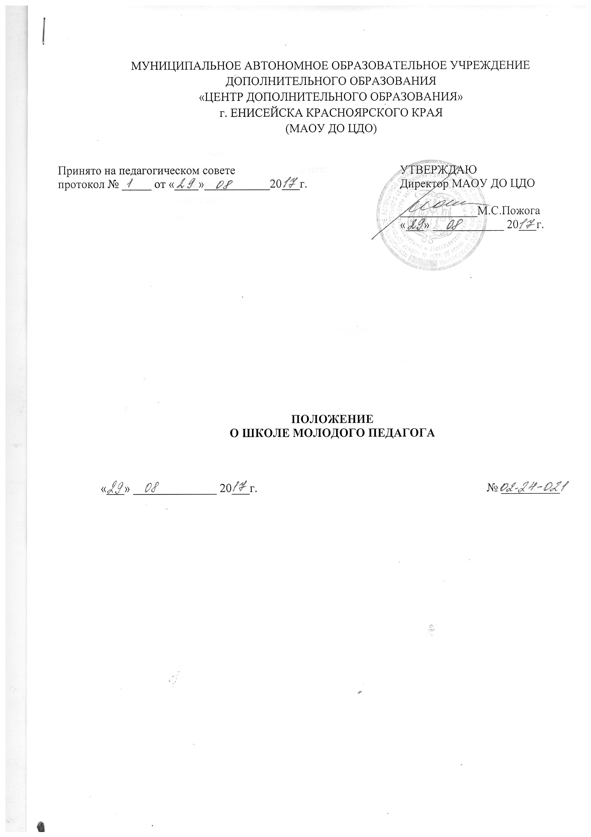

МУНИЦИПАЛЬНОЕ АВТОНОМНОЕ ОБРАЗОВАТЕЛЬНОЕ УЧРЕЖДЕНИЕ
ДОПОЛНИТЕЛЬНОГО ОБРАЗОВАНИЯ
«ЦЕНТР ДОПОЛНИТЕЛЬНОГО ОБРАЗОВАНИЯ»
г. ЕНИСЕЙСКА КРАСНОЯРСКОГО КРАЯ
(МАОУ ДО ЦДО)

Принято на педагогическом совете  протокол № _____ от «____»___________20___г. | УТВЕРЖДАЮ  Директор МАОУ ДО ЦДО  _____________М.С.Пожога  «___» ____________ 20___г.

ПОЛОЖЕНИЕ
О ШКОЛЕ МОЛОДОГО ПЕДАГОГА

«___» ______________ 20___г. № __________

СОДЕРЖАНИЕ

1. Общие положения
2. Цели и задачи
3. Содержание деятельности
4. Организация работы школы молодого педагога
5. Функции и обязанности
6. Права участников школы молодого педагога
7. Ответственность

1.Общие положения

Школа молодого педагога (далее школа) – добровольное творческое объединение педагогов дополнительного образования (далее педагогов), стремящихся совершенствовать и расширять свои знания в области дополнительного образования, развивать свой интеллект и профессиональное самосознание.

Школа молодого педагога – элемент методической системы муниципального автономного образовательного учреждения дополнительного образования «Центр дополнительного образования» г.Енисейска Красноярского края (далее – Центр), объединяющий молодых педагогов, имеющих стаж менее 5 лет.

Школой молодого педагога может руководить заместитель директора по УВР, заместитель директора по УР или методист.

2.Цели и задачи

2.2 Цель: создание условий для профессионального роста молодых педагогов, формирование потребностей в постоянном саморазвитии и самосовершенствовании.
2.3 Задачи:
- удовлетворять потребности молодых педагогов в непрерывном образовании и оказывать им помощь в преодолении различных затруднений;
- способствовать формированию индивидуального стиля творческой деятельности педагогов;
- помогать молодым педагогам, внедрить современные подходы и передовые педагогические технологии в образовательный процесс.
3. Содержание деятельности
3.1 Содержание деятельности школы включает четыре направления:
- психологические основы адаптации педагога;
- организация учебно-воспитательного процесса;
- документация в работе молодого педагога;
- методическое сопровождение молодого педагога.
3.2 На занятиях школы молодого педагога оказывается теоретическая и
практическая помощь педагогам по вопросам саморазвития и
организации образовательного процесса:
- работа с документацией, образовательными программами;
- современные подходы к занятию;
- культура анализа и самоанализа занятия, досугового мероприятия;
- диагностика обученности, реальных способностей учащихся.
3.2 Руководитель школы молодого педагога организует:
- наставничество;
- взаимопосещение занятий педагогов;
- теоретическую декаду «молодые - молодым»;
- помощь в выборе темы по самообразованию;
- совместная диагностика профессиональной деятельности и уровня усвоения программного материала;
- подготовка небольших сообщений теоретического характера.
4. Организация работы школы молодого педагога
4.1 Школа молодого педагога проводится в форме теоретических и практических занятий 1 раз в месяц.
4.2 Документация школы молодого педагога:
- положение о школе молодого педагога;
- план работы;
- банк данных о молодых педагогах: количественный и качественный состав (возраст, образование, специальность, общий и педагогический стаж, год окончания учебного заведения);
- методические рекомендации;
- сведения о темах самообразования;
- анализ работы.
4.3 Основные формы работы школы молодого педагога:
- занятия;
- открытые уроки и внеклассные мероприятия по направлению
деятельности;
- лекции, сообщения и дискуссии по методике обучения и воспитания.

5. Функции и обязанности
5.1. Организация групповых занятий для молодых педагогов, проведение практических семинарских занятий, заслушивание отчетов членов школы молодого педагога по вопросам организации учебной деятельности и профессиональному самообразованию.
5.2. Организация изучения профессиональных потребностей молодых педагогов, помощь в самосовершенствовании.
5.3. Организация работы по изучению передового педагогического опыта.

6. Права участников школы молодого педагога

6.1. Принимать участие в конференциях, творческих и педагогических мастерских.
6.2. Использовать материальную базу образовательного учреждения для самообразования.
6.3. Получать консультативную помощь от педагогов-наставников, повышать свою квалификацию.
6.4. Вносить предложения по совершенствованию работы школы «Молодого учителя».

7. Ответственность
7.1. Участники и руководитель школы молодого педагога несут ответственность за выполнение поставленных перед ними задач, функций и обязанностей.

